Rolnik , ogrodnik , sadownik – zawody ważne w ochronie i budowie życia przyrodniczego na Ziemi.
Zachowanie stałych upraw zarówno w ogrodzie , sadzie , czy na polu jest bardzo ważne , żeby dbać o środowisko , żyzność gleby i życie zwierząt. W każdym z tych miejsc żyją zwierzęta , a ich rola jest istotna dla powodzenia upraw , a więc i życia człowieka.
Owady latające takie jak pszczoły , osy , czy bąki zapylają kwiaty drzew owocowych w sadach , kwiaty truskawek , pomidorów , czy ogórków w ogrodzie.
- Dżdżownice , czy żuki spulchniają glebę , co sprzyja uprawom
- Rośliny miododajne zachęcają pszczoły , które zbierają z nich pyłek i tworzą przepyszny miód
Praca rolnika , ogrodnika , czy sadownika jest bardzo ważna i potrzebna .
Proszę przybliżyć dzieciom pracę w/w zawodów.
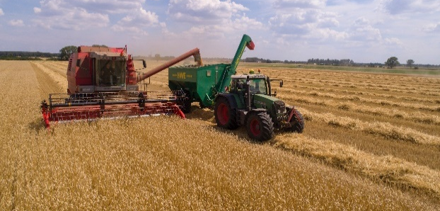
Czym się różnią? Czym się zajmują? Jakich sprzętów używają we własnej pracy?
Rolnik – pola uprawne , siew i zbiór zboża , kukurydzy przy użyciu dużego , wyspecjalizowanego sprzętu rolniczego ( kombajn , traktor )
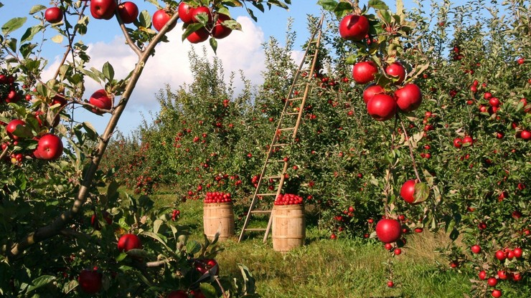
Ogrodnik- uprawa warzyw w ogrodzie 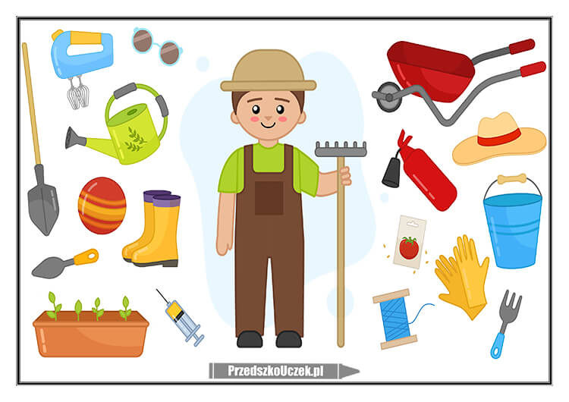Sadownik- uprawa drzew owocowych w sadzie

